**Фоторепортаж спортивного развлечения**

**«Космическое путешествие» для детей старшего дошкольного возраста.**

Подготовила инструктор ФИЗО Токарева Л.Е.

12.04.2023г  
**Цель:** приобщение детей к здоровому образу жизни посредством активизации двигательной деятельности.  
**Задачи:**  
- формировать навыки здорового образа жизни;  
- развивать физические качества личности – быстроту, ловкость, выносливость, подвижность;  
- воспитывать целеустремленность в достижении результата, чувство товарищества и ответственности перед командой.

***Ждут нас быстрые ракеты  
Для полётов на планеты.  
На какую захотим,  
На такую полетим!***

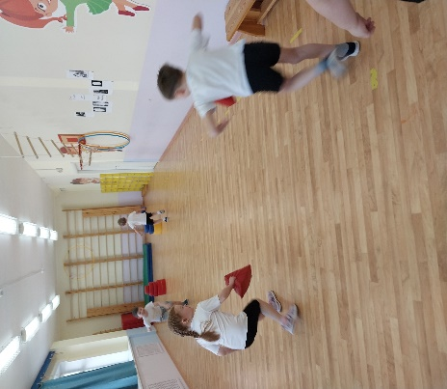 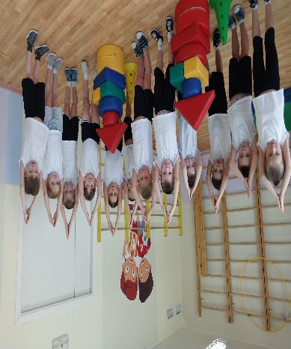 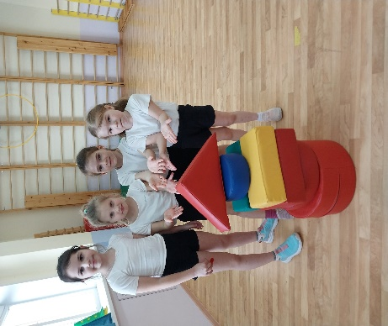

гр.4 гр.5 гр.6

**Эстафета «Построим ракету»**

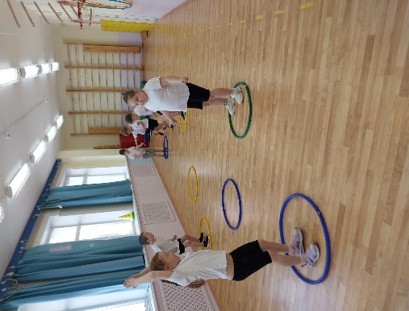 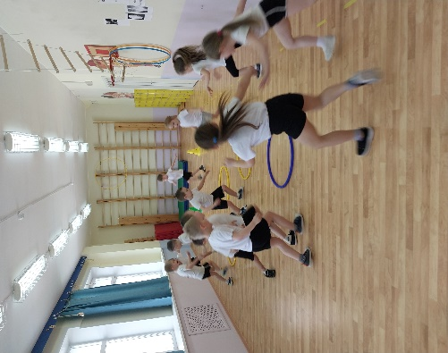 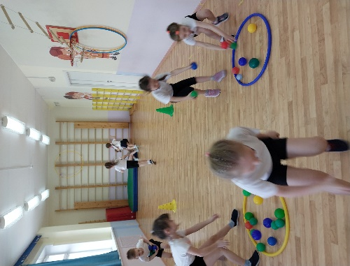

Гр.4 гр.6 гр.6

Подвижная игра «Займи место в ракете» Эстафета «Чистая планета»

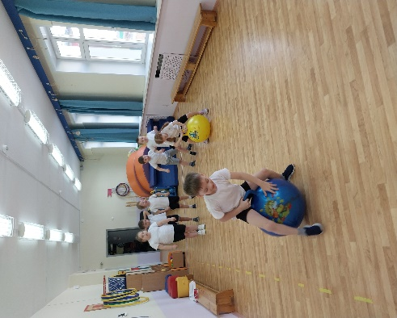 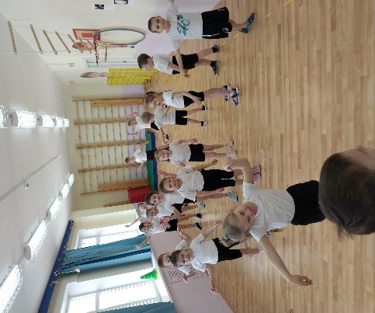 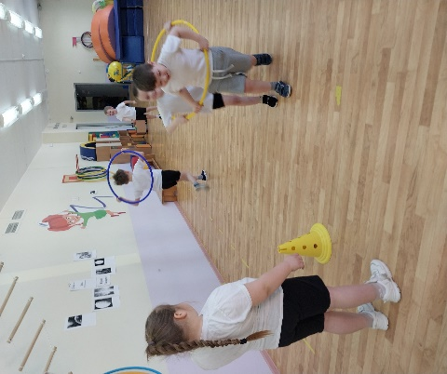

гр.4 гр.6 гр.4

Эстафета «Гонки на луноходах» «Мы в невесомости!» Эстафета «Спаси космонавта»

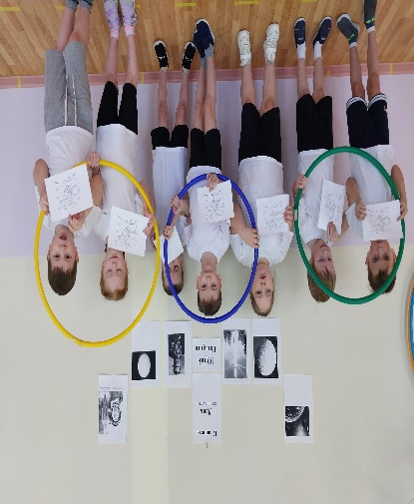 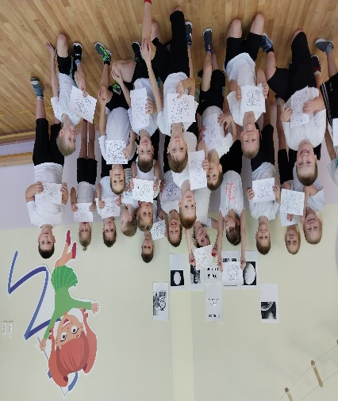 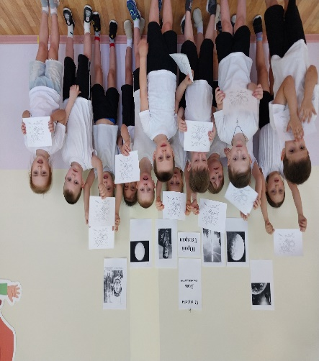

**Юные космонавты гр.4 Команда землян гр.6 Путешественники гр.5**

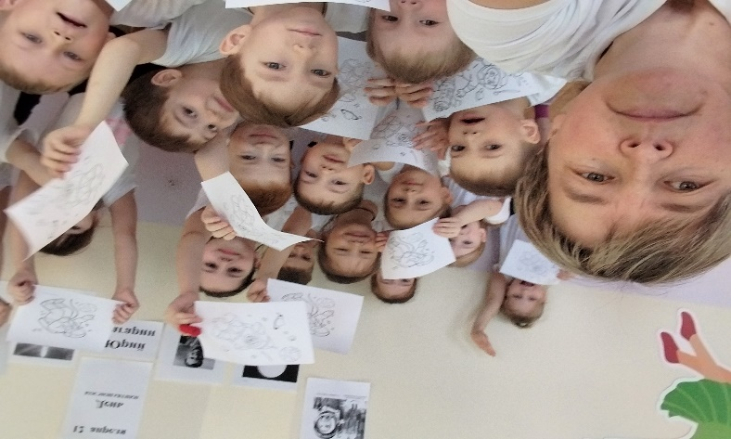

**12 апреля – День Космонавтики. Это значимое событие не только в нашей стране, но и во всем мире. В этот день дети старшего дошкольного возраста детского сада «Радуги» побывали в космическом путешествии. Узнали о первом космонавте – Ю.А. Гагарине, о ракете «Восток», об изобретателе Королеве С.П., выучили считалочку о планетах, устроили гонки на «луноходах», строили современную ракету, провели акцию «Чистая планета». В конце путешествия каждый получил отличное настроение и раскраску на тему «Космос».**